Игра «Виселица»
https://igroutka.ru/igry-v-slova/36793-viselica-slova-3.html
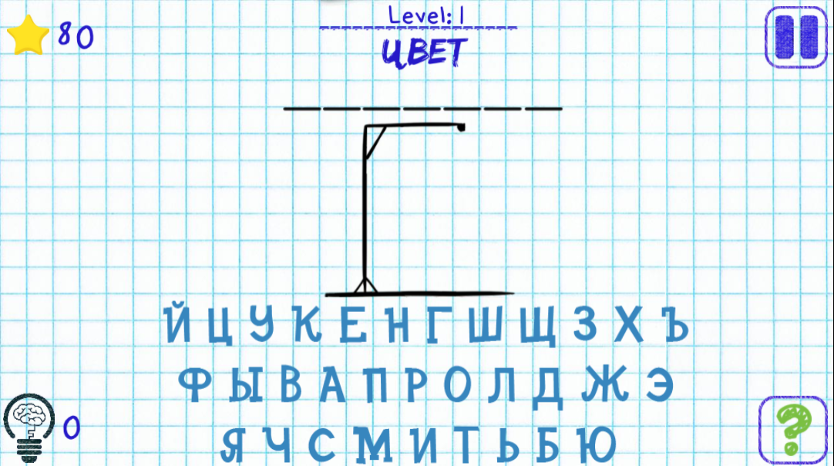
Преимущества:
- наличие звука при нажатии на буквы;
- наличие паузы;
- наличие кнопки для выключения звука;
- наличие кнопки для начатия уровня заново;
- наличие кнопки для возвращения на главное меню;
- наличие рейтинговой системы по количеству отгаданных букв;
- наличие уровней;
- наличие возможности открыть одну букву.

Недостатки:
- нельзя выбрать тему для загаданного слова;
- нет возможности играть двум игрокам;
- отсутствие фоновой музыки;
- не объяснены правила игры;
- при поражении не показывается загаданное слово.

https://games.pikabu.ru/game/viselitsa
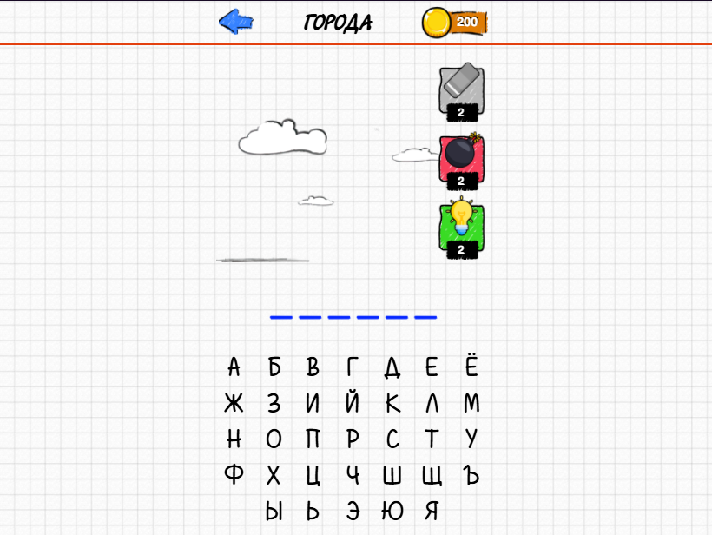
Преимущества:
- наличие фоновой музыки;
- возможность выбора темы для загаданного слова;
- выдаётся награда за угаданное слово;
- возможность отключить отдельно звук при нажатии на буквы и музыку;
- возможность сменить категорию, выйти на главное окно после пройденного уровня;
- при поражении показывается загаданное слово.

Недостатки:
- отсутствие паузы;
- отсутствие рейтинговой системы;
- нельзя играть двум игрокам;
- не объяснены правила игры.

https://hangman-game.ru
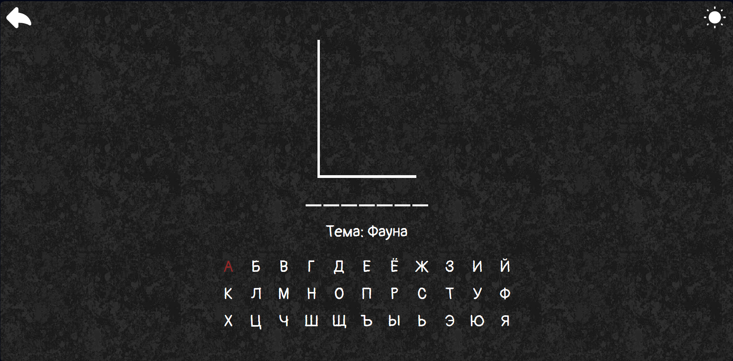
Преимущества:
- возможность играть как одному, так и вдвоём по очереди;
- возможность выбрать тему для загаданного слова;
- возможность выбора темы: светлая и тёмная;
- объяснены правила игры.

Недостатки:
- отсутствие паузы;
- отсутствие фоновой музыки;
- при поражении не показывается загаданное слово;
- отсутствие подсказок.

Список требований к моей игре:
- начисление монеток за угаданное слово;
- возможность ознакомиться с правилами игры;
- при победе начисляется 10 монет;
- возможность открыть любую букву за 5 монет;
- при поражении показывается загаданное слово;
- цветовая индикация при нажатии на буквы;
- возможность выйти на главное меню.

